PREFEITURA MUNICIPAL DE MOSSORÓ
SECRETARIA MUNICIPAL DE EDUCAÇÃO
DIRETORIA EXECUTIVA PEDAGÓGICA
DIVISÃO DE EDUCAÇÃO ESPECIAL

2º encontro de professores do Programa Libras nas Escolas
Dia 06 de março de 2015

A professora de Libras estava na U.E.I no primeiro dia de aula e ajudou muito professora.
Fiquei encantada! Parabéns pelo trabalho e obrigada pela ajuda.
Depoimento de uma profissional unidade educacional

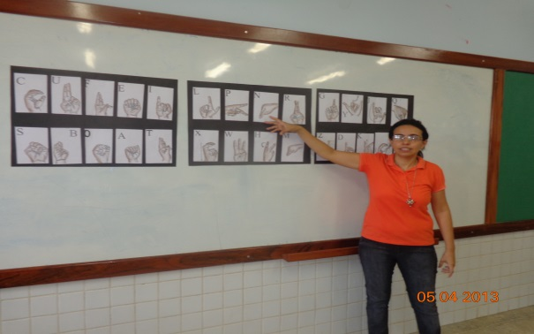
Aulas ministradas pelas professoras do Programa Libras nas Escolas
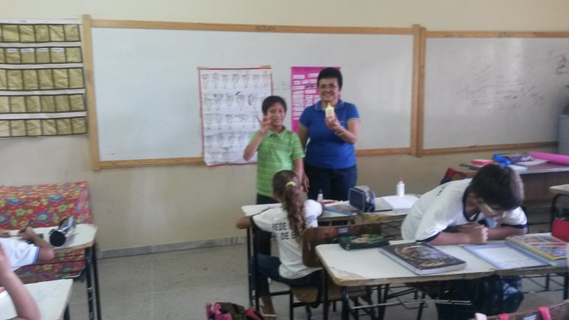
E.M Marineide Pereira da Cunha-2015 E.M. Ricardo Vieira do Couto-2013

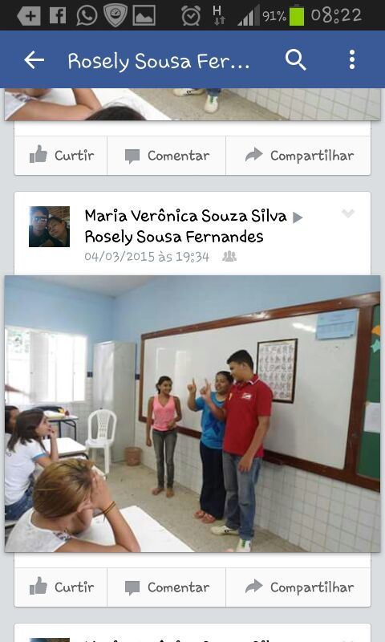

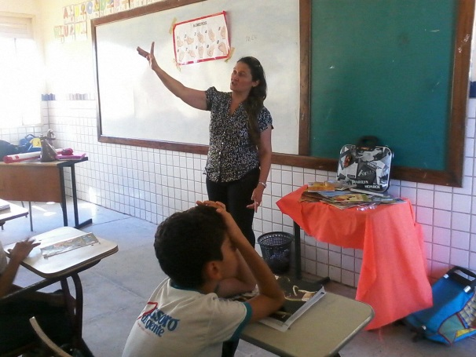

E.M. Ricardo Vieira do Couto-2015 E.M. Professor Alcides Manoel-2014

Objetivos:
- Compartilhar experiências significativas com as turmas de estudantes atendidos pelo Programa Libras nas escolas no início do ano letivo;
- Propor ações para nossa realidade educacional de 2015;
- Planejar em parceria estratégias e atividades para o enriquecimento da prática pedagógica nas aulas de Libras;

Pauta do encontro
1-Acolhida:
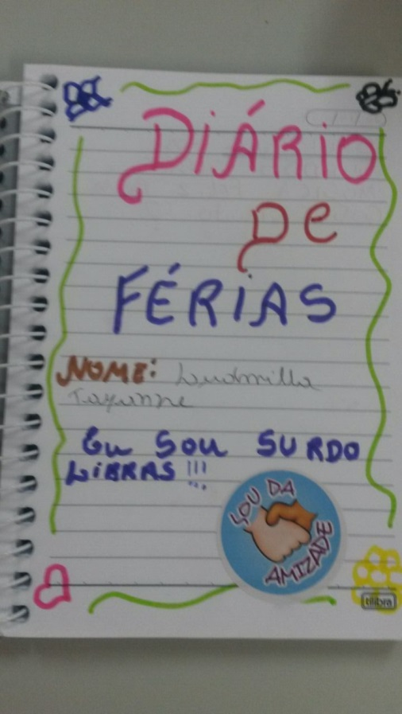
2- Início do nosso caminho em 2015
Inez | Rita | Vera | Verônica
3- O Programa Libras nas escolas: propostas
4- Nosso planejamento
5- Avaliação

Para saber:
Formação para professores auxiliares e estagiários: ¨ Aprender mais com você¨
Dias: 17, 18 e 19 de março de 2104

Desejamos a todas, um mês de grandes realizações!
Cris, Cláudia, Nenem, Rosely e Selma

